14.04.2020
1.Вычислить 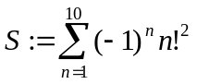 Написать функцию main() со всеми include.
(!!! Использовать один цикл и не использовать функцию возведения в степень)

2. Для точки (x,y) определить принадлежность области: только логическое выражение.

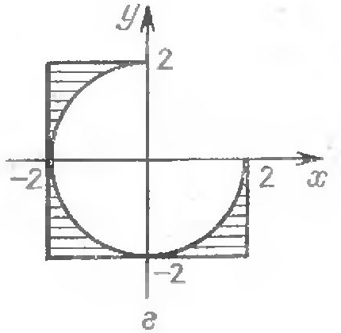

(!!!Написать одним простым логическим выражением)

ДАЛЕЕ ПИСАТЬ ТОЛЬКО ФУНКЦИИ
3.1 Определить, является ли заданная целая квадратная матрица 10-го порядка симметричной (относительно главной диагонали).

3.2 Задана матрица N*N и число 0<=K<N. Строку с max по модулю элементом
в K столбце переставить с K строкой.
(Не переставлять строку с той же самой строкой)

4. Методом половинного деления найти корень уравнения:
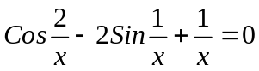 на отрезке [1;2] с точностью ε=1e-4.

5.1. В символьной строке перенести первую БУКВУ в конец СЛОВА

5.2. В символьной строке заменить все вхождения “…” на “.” .

5.3.* Определить сколько слов в тексте содержит 1 слог, 2 слога, 3 слога и т.д.

-------------------------------------------------------------------------------------------------------
Если останется время для дополнительного балла.
6*. Дана вещественная матрица размера M*N. Рассматривая ее как вектор строк, упорядочить строки по невозрастанию произведений элементов строки.

*) Решать без использования дополнительных строк и массивов, не использовать встроенных функций для символьной строки

*) Пробегать строку и массив только один раз

*)Решать задачи под номером 1 (обязательные).
Следующие задачи под номером 2 и 3 решать дополнительно, при условии решения задачи №1.
Для тех, у кого ЕЩЕ останется время:

7**. Дано множество из N натуральных чисел (N<=30) Найти такие 2 группы из этих чисел, для которых модуль разности между суммами элементов групп минимален. Каждое число множеств должно принадлежать какой-нибудь группе.

